**Detská kolekcia: Veselé farby a hravé vzory**

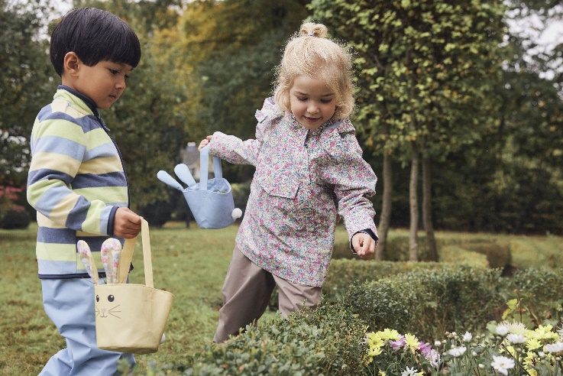**Veľká noc sa blíži! Ale má byť škaredé počasie? To vôbec nevadí! Pretože oblečenie Tchibo pre deti s krásnym dizajnom je do blata a kaluží, odolá vetru aj nepriaznivému počasiu. Navyše vám táto kolekcia ponúka nádherne detské oblečenie k Veľkej noci.**

**Kolekciu „Detská kolekcia: Veselé farby a hravé vzory“ nájdete v predajniach Tchibo od 11. marca 2024 alebo v Tchibo kútikoch v obchodných reťazcoch od 12. marca 2024. Pre držiteľov TchiboCard bude dostupná online už od 5.3.2024.**

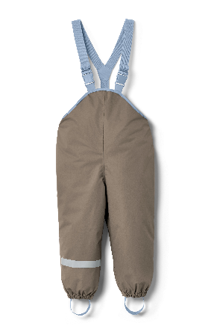

**Detská bunda do dažďa**

Odolnosť vodnému stĺpcu do 5 000 mm. Ekologicky šetrná impregnácia evoPel. Zatavené švy. S kvetinovou celopotlačou. Odporúčaná cena: 24,99 €.

**Detské nohavice do dažďa**

Odolnosť vodnému stĺpcu do 5 000 mm. Ekologicky šetrná impregnácia evoPel. Zatavené švy. Farba - Moka. Odporúčaná cena: 14,99 €.

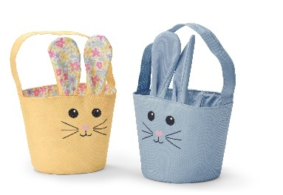

**Tašky na zbieranie veľkonočných vajec**

So zajačími uškami, zajačou tvárou, chvostíkom v tvare brmbolca a úchytmi na nosenie. 1x žltá s farebnou potlačou, 1x modrá. V balení 2 ks. Odporúčaná cena: 7,99 €.

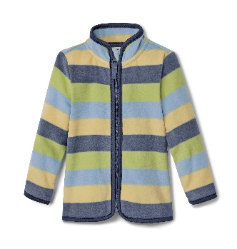

**Detská fleecová bunda**

Protižmolková úprava. Rovný strih. S rôznofarebnými prúžkami. Odporúčaná cena: 14,99 €.

**Krasohľad**

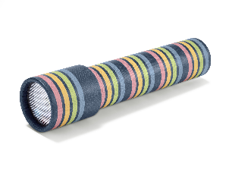S papierom z udržateľnej produkcie. Deti sa hravo učia optike a geometrii. Tmavomodré a farebné prúžky. Odporúčaná cena: 8,99 €.

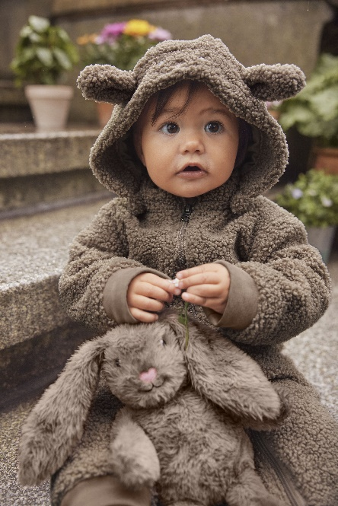**Detský overal**

Detský overal z plyšového fleecu. Hebká kapucňa s výšivkou a zajačími ušami. Protižmolková úprava. Farba - Moka. Odporúčaná cena: 27,99 €.

**Plyšový zajac**

S recyklovaným materiálom. Mäkký a hebký. Odporúčaná cena: 10,99 €.

**Detské body s dlhým rukávom**

S bavlnou z udržateľnej produkcie. 1x biele s potlačou zajaca, 1x zelené a biele prúžky, 1x svetlo modré s potlačou morčaťa. Odporúčaná cena: 17,99 €.

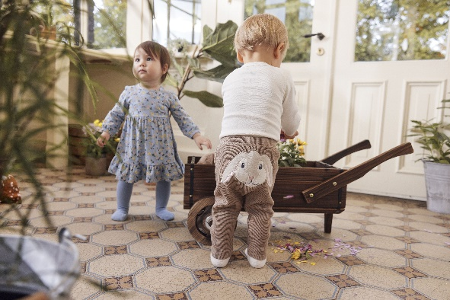

**Detské nohavice**

S bavlnou z udržateľnej produkcie. Elastický pás s nastaviteľnou šírkou na vnútornej strane. S vaflovou štruktúrou. Farba - Moka s dekoráciou zajaca. Odporúčaná cena: 9,99 €.

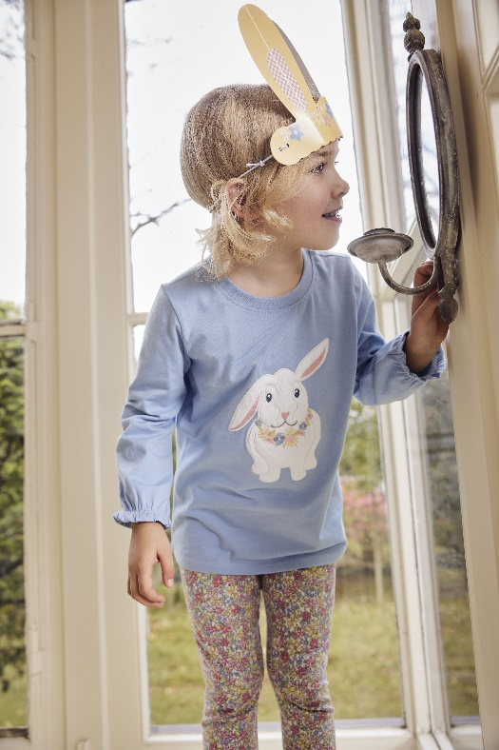

**Detské tričká s dlhým rukávom**

S biobavlnou. 1x svetlo modré s dekoráciou zajaca, 1x s kvetinovou celopotlačou. V balení 2 ks. Odporúčaná cena: 17,99 €.

**Detské legíny**

S biobavlnou. Elastický pás. 1x kvetinová celopotlač, 1x ružové. V balení 2 ks. Odporúčaná cena: 9,99 €.

**Papierové zajačie ušká**

S papierom z udržateľnej produkcie. Je možné individuálne prispôsobiť vďaka elastickej páske. Papier s certifikáciou FSC® . 2x žltá, 2x modrá, 2x hnedá. Odporúčaná cena: 4,99 €.

**Užitočné informácie o spoločnosti Tchibo**

Tchibo patrí k **najväčším výrobcom kávy na svete** a je **vedúcou firmou na trhu praženej kávy** na mnohých európskych trhoch**.** Tchibo je rovnako jedným z najväčších medzinárodne pôsobiacich maloobchodných predajcov. Jedinečný obchodný model spoločnosti Tchibo prepája kávovú expertízu a **týždenne nové tematické kolekcie** **spotrebného tovaru.** Svoje výrobky ponúka Tchibo prostredníctvom viackanálového distribučného systému, ktorý tvorí sieť kamenných predajní Tchibo, internetový obchod [www.tchibo.sk](http://www.tchibo.sk) a sieť predajných miest vo vybraných predajniach obchodných reťazcov. Spoločnosť bola založená v roku 1949 v nemeckom Hamburgu, kde má svoje ústredie.

V Slovenskej republike pôsobí prostredníctvom TCHIBO SLOVENSKO spol. s r.o. od roku 1991 v segmente praženej a instantnej kávy pod známymi značkami **Tchibo, Eduscho a Davidoff Café**. Od roku 2008 rozvíja TCHIBO SLOVENSKO na slovenskom trhu obchodnú činnosť zameranú na predaj spotrebného tovaru Tchibo. Každý týždeň je uvedená do predaja nová kolekcia asi 30 výrobkov na určitú tému vo výbornom pomere ceny a kvality. Témy sa v priebehu roka striedajú a postupne zahŕňajú všetky oblasti: od kuchyne cez módu, šport, elektroniku, hračky, šperky až po záhradu. Kolekcie sú limitované a predávajú sa vždy výlučne do vypredania zásob alebo obmedzenú dobu. Popri týchto týždenne nových limitovaných kolekciách ponúka Tchibo aj **dizajnovú kolekciu výrobkov na pôžitok z kávy**, ktorá je súčasťou stálej ponuky siete obchodov Tchibo. Tchibo nezabúda ani na milovníkov domácej kvalitnej kávy - s **domácim kapsľovým kávovarom Cafissimo alebo plnoautomatickým kávovarom na zrnkovú kávu Esperto** si svoju obľúbenú šálku kávy môžete dopriať v pohodlí domova rýchlo, ľahko a profesionálne.

Spoločnosť Tchibo podniká **zodpovedne.** Dlhodobo sa angažuje v mnohých projektoch zameraných na trvalo udržateľnú produkciu kávy, bavlny či dreva a zaistenie zodpovedajúcich pracovných a životných podmienok malopestovateľov a pracovníkov v továrňach. Aktívne pomáha riešiť otázky ako globálne otepľovanie, ohľaduplné hospodárenie s vodou, pôdou, energiami a zdrojmi, zaobchádzanie s odpadom či zachovanie biodiverzity. Zapája sa do činnosti mnohých miestnych komunít.

**V prípade záujmu o ďalšie informácie kontaktujte, prosím:**

Silvia Keráková Michaela Hanáková

PR Consultant PR Consultant

10/10 COMMUNICATIONS 10/10 COMMUNICATIONS

email: silvia.kerakova@1010comms.sk email: michaela.hanakova@1010comms.sk

tel: 0940 601 902 tel: 0907 581 582